特种设备网上报检流程单
&
特种设备电子报告及使用标志办理

目 录

01 特种设备网上报检流程
第一步：登录
第二步：填写报检信息
第三步：缴费
第四步：报检结束

02 特种设备电子报告及使用标志办理

特种设备网上报检流程
（网上报检目前仅支持特种设备定期检验及
场（厂）专用内机动车辆首检）

第一步：登录
1、登录青岛市特种设备检验研究院官网http://www.qdtj.org.cn/，点击进入首页——网上报检
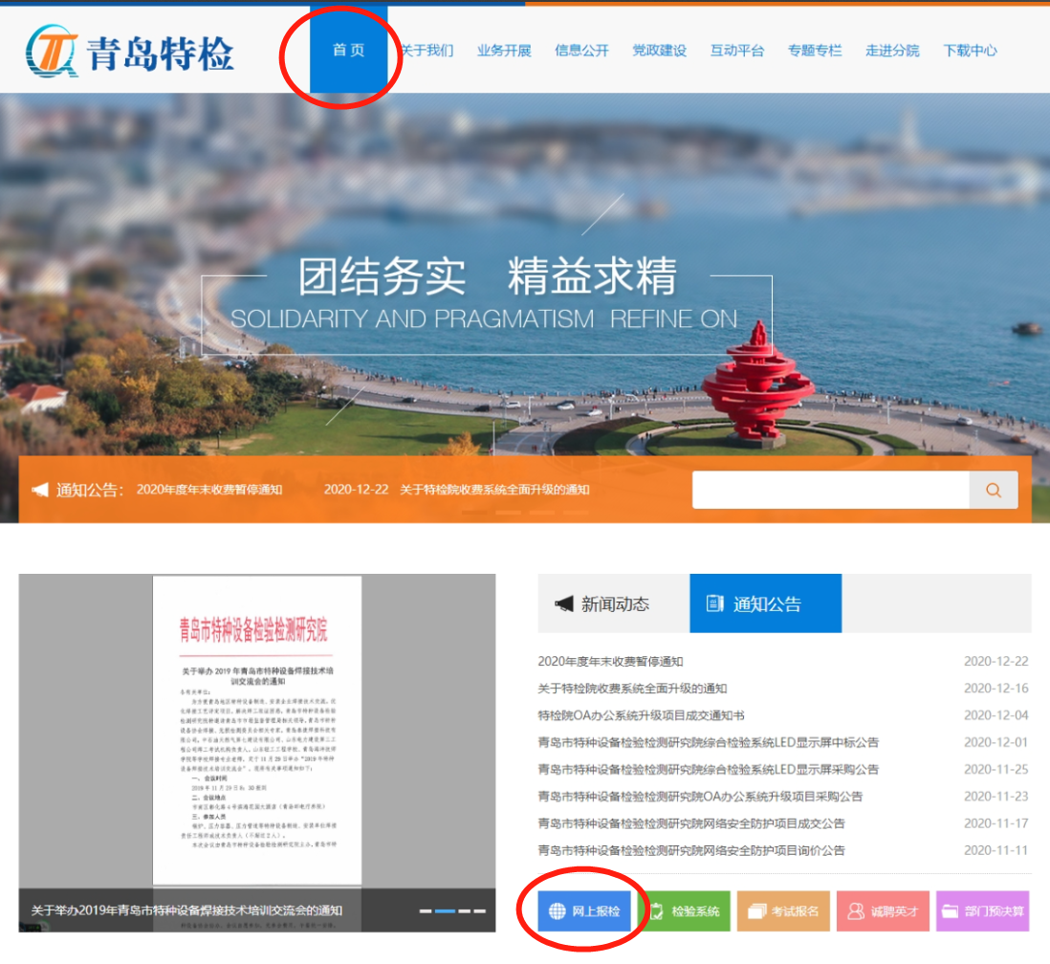

- 登录企业端管理平台
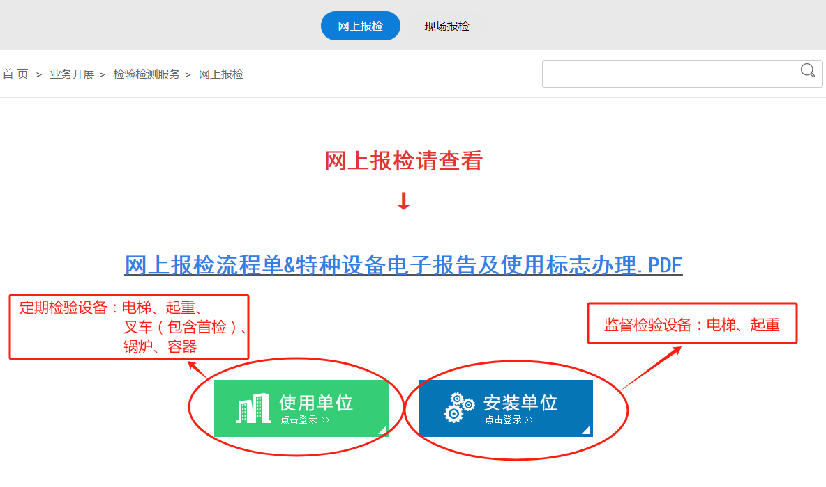
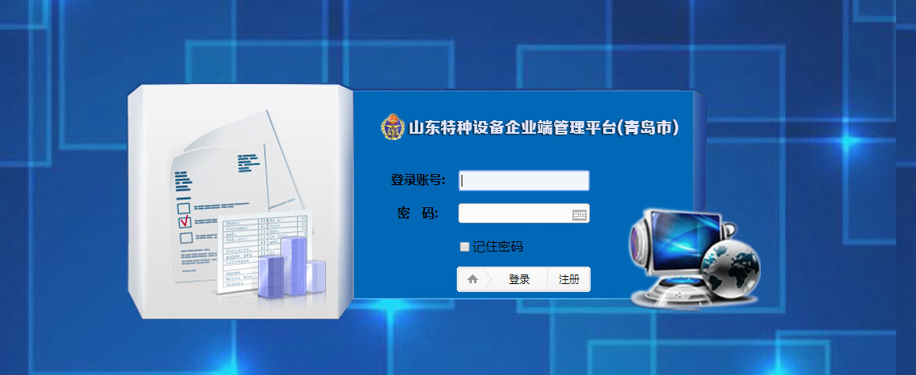
★注：1.若无账号可点击注册；
2.若您提交的注册申请两个工作日未处理，可拨打0532-85812365咨询。

第二步：填写报检信息
1、定期检验：报检信息——设备报检——勾选报检设备——生成报检单——填写信息——提交审核
可同时勾选多台，设备较多的企业可以先添加购物车再统一生成报检单
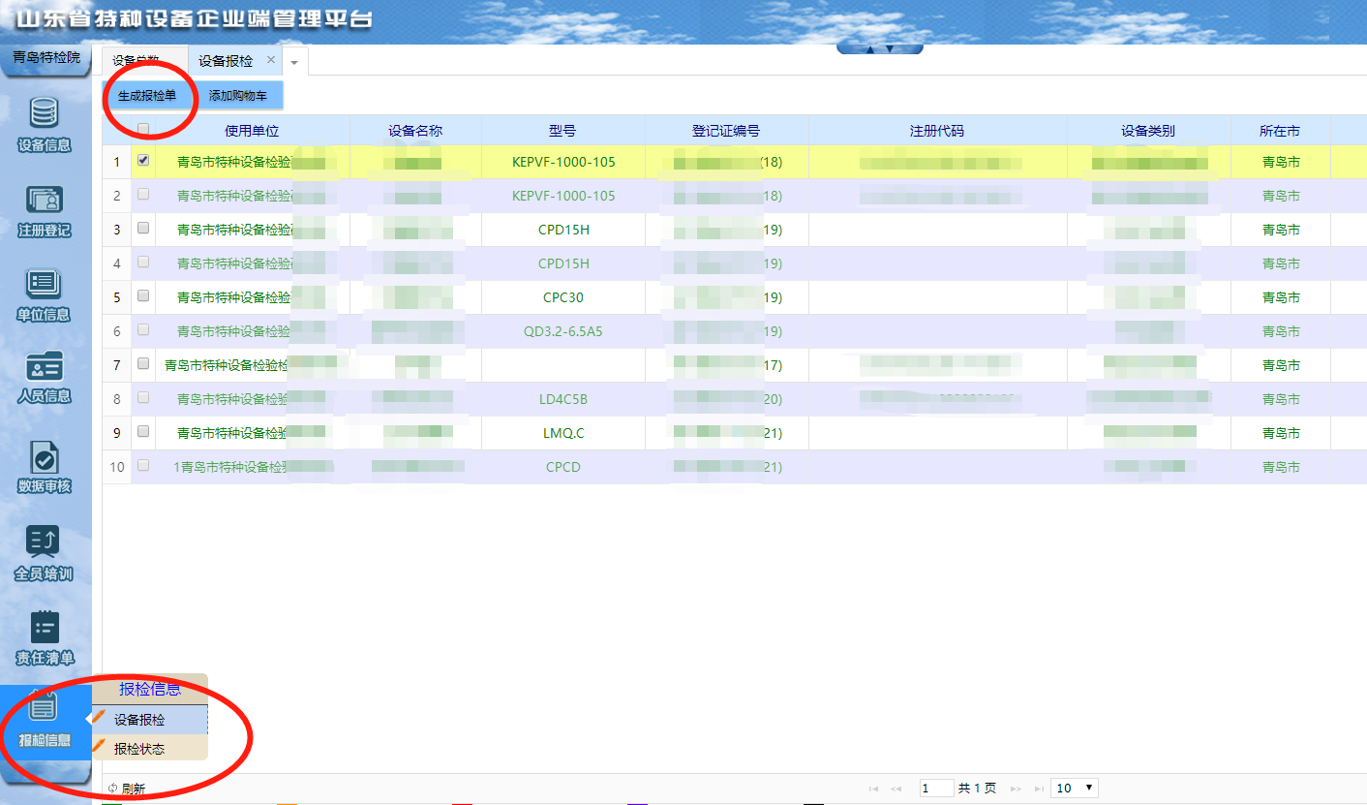
2、场（厂）专用内机动车辆首检：报检信息——设备报检——新建厂车首检——填写信息——提交审核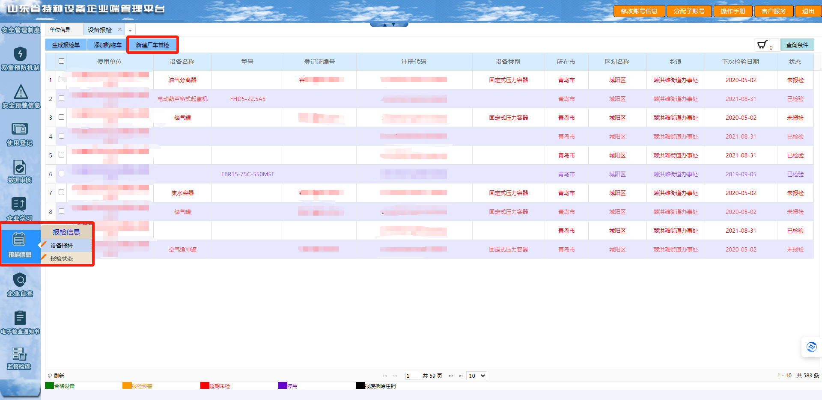
3、电梯、起重监督检验：开工告知——全部——勾选设备（开工告知申请已通过）——报检——填写信息、上传附件——提交审核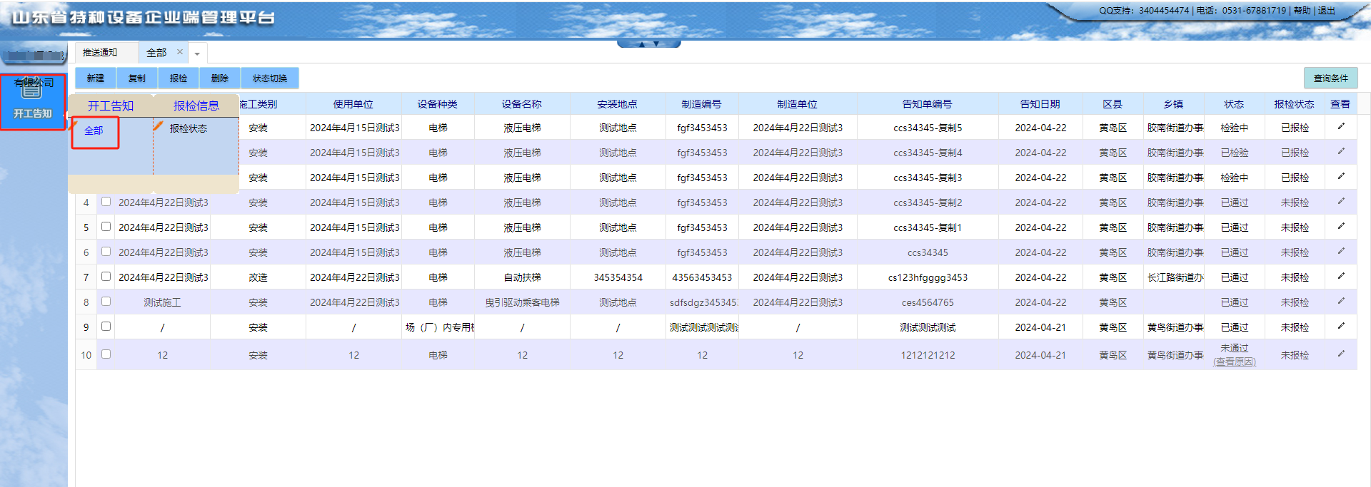
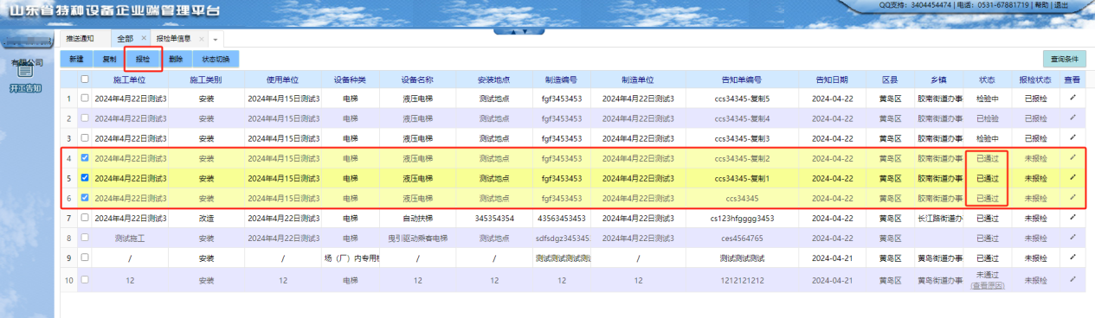
★注：1.缴款信息栏为开票信息，填写时请认真核对开票信息，务必保证信息准确性，审核通过后将无法修改开票信息；
2.如使用支票，发票户头填写务必与支票公章一致。

第三步：缴费
报检成功后，查看报检信息——报检状态
1、审核通过：点击页面上方“缴款通知书”按钮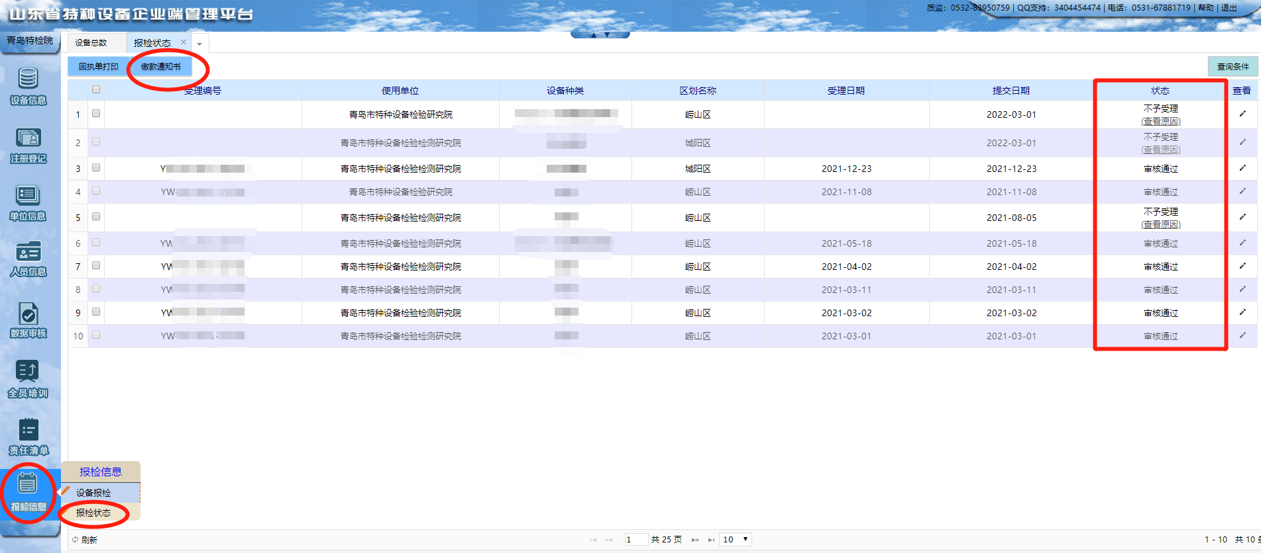
根据青岛市非税收入电子缴款通知书上的内容进行缴款（可扫描页面上的二维码进行缴款）
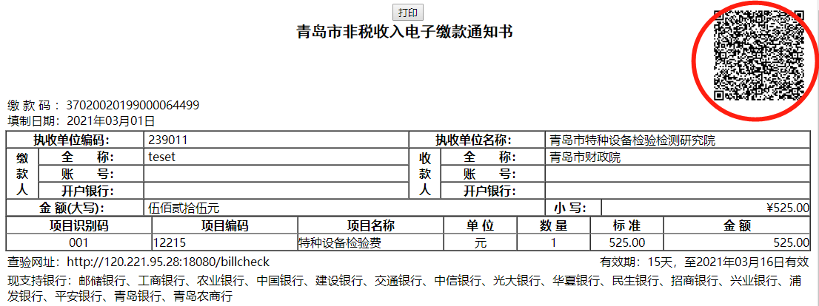
★注：电子缴款通知书有效期为15天，请及时缴纳检验费用，确保报检成功。
2、审核不通过：工作人员将不予受理原因一次性返回，请修改后重新提交
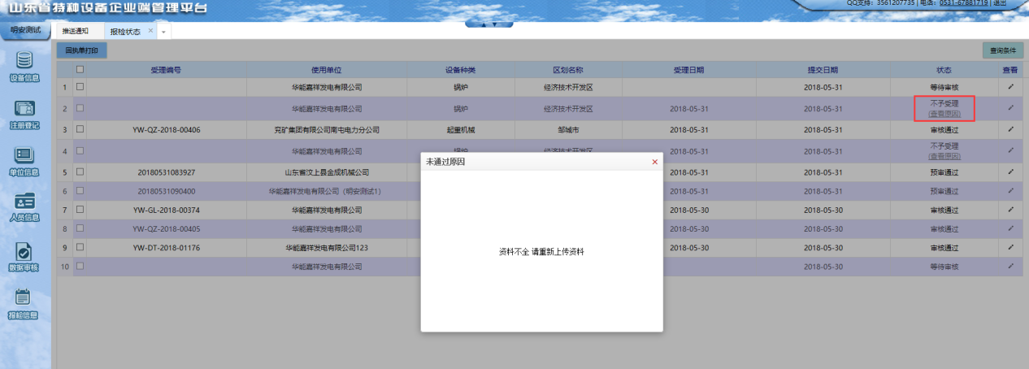

缴费方式：微信/支付宝、支票、网银转账、电汇、现金
- 微信/支付宝 （支持网上缴费）
扫描页面上的二维码进行缴款
- 支票（不支持网上缴费）
收款人：青岛市财政局 用途：票款分离
（友情提示：青岛银行、浦发银行、民生银行、地方商业银行、华夏银行以及各类农村地方银行暂不支持，具体以实际为准）
如使用支票，发票户头务必与支票公章一致。
3、企业网银（支持网上缴费）
企业登录财政局网址http://qdcz.qingdao.gov.cn/，点击进入非税缴费里的电子票，根据提示填入缴款码，缴款人，验证码后进入，选择企业网银在线支付即可。
第四步：报检结束
报检成功后会收到短信提醒，请您耐心等待，检验人员会在5个工作日内与您联系约定现场检验时间。
电子发票将在缴款成功一周内，自动发送到预留邮箱。


特种设备电子报告及使用标志办理

扫描《特种设备报检受理回执单》右下角二维码，如显示“待领取”状态，可自行下载、打印电子报告及使用标志
报检信息——报检状态——回执单打印——根据《特种设备报检受理回执单》备注栏“4.电子报告下载”（见上图）相关信息，自行下载、打印电子报告及使用标志
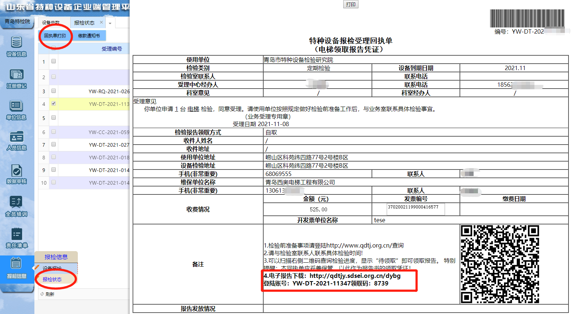
报检咨询电话：崂山本部0532-85812365/收费0532-68069309
陵县路分部0532-85803365
青西分院0532-86871800
即墨分院0532-89069626
胶州分院0532-82206931
平度分院0532-84351679
莱西分院0532-88433709
投诉电话：0532-85800690

2024年07月01日

